**Практическая работа № 4**

**Тема:** Текстильные товары

**Цели работы:** закрепить навыки определения свойств текстильных волокон.

Освоить ПК 1.1, ПК1.3, ПК1.4, ОК 4, ОК 5.

Пособия и принадлежности: схемы ткацких переплетений; коллекции и образцы тканей разных переплетений и дефектов ткачества; лупы.

**Ход работы**

**Задание 1**

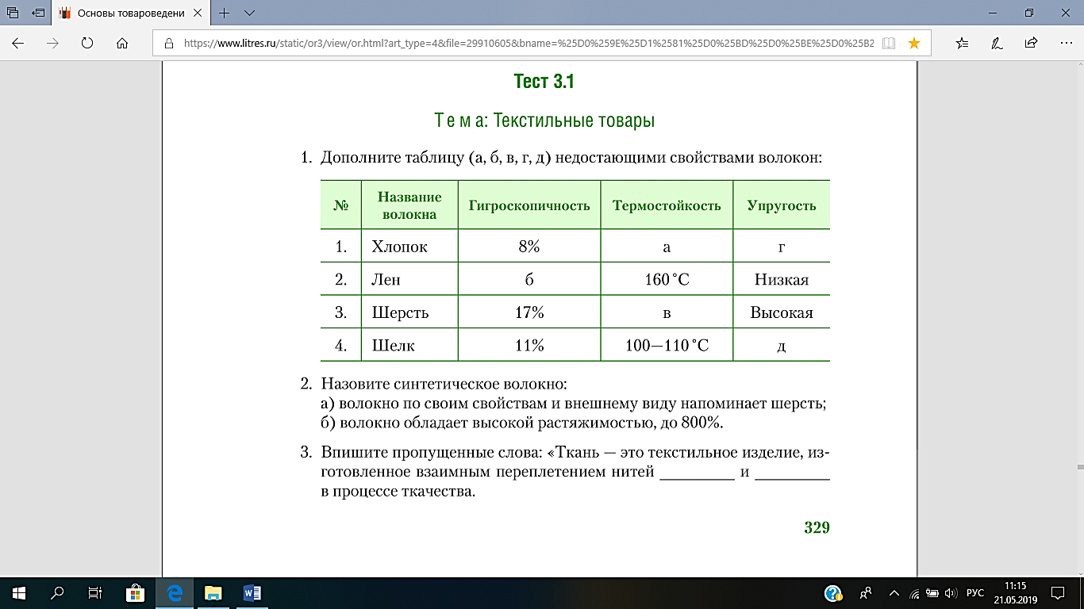

**Задание 2**

**Выполните тестовые задания**

1. Назовите ткани:

а) хлопчатобумажная ткань саржевого переплетения с односторонним начесом;

б) полушерстяная ткань с рисунком в полоску или клетку комбинированного переплетения.

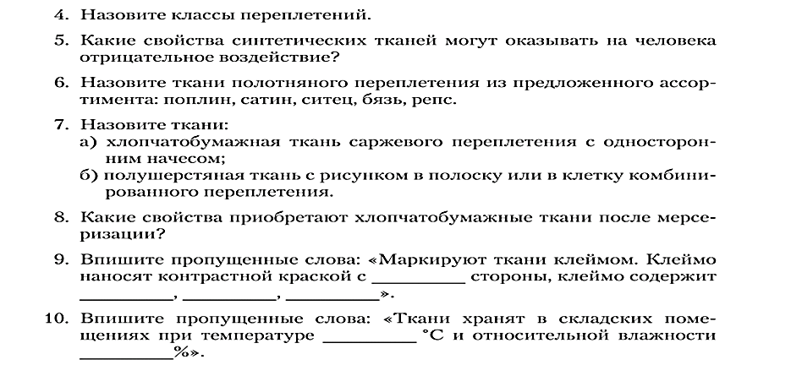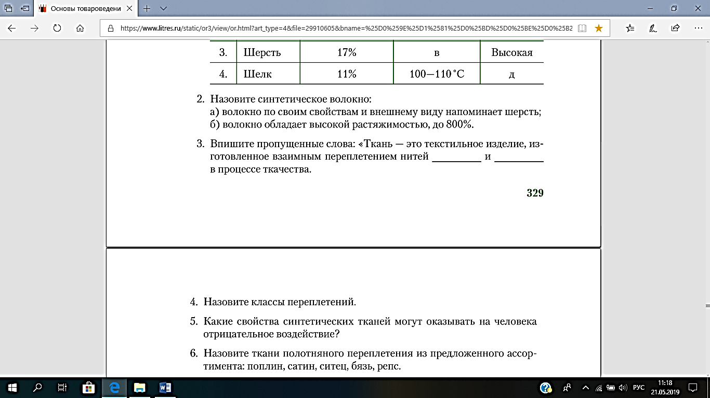

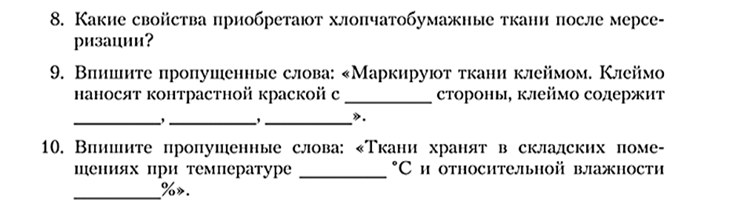

**Задание 3**

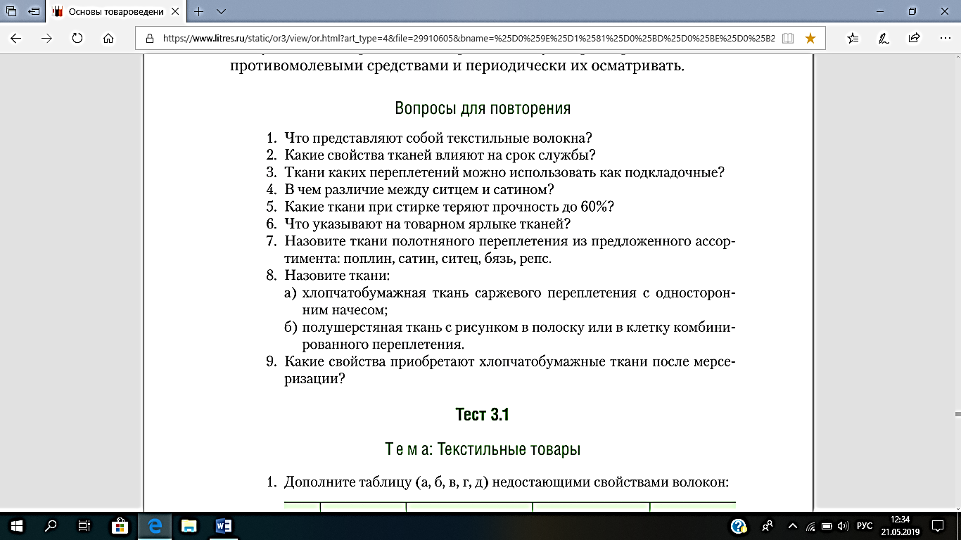



Какие свойства приобретают хлопчатобумажные ткани после мересеризации?

**Контрольные вопросы:**

1. Что представляют собой текстильные волокна?

2. Какие свойства тканей влияют на срок службы?

3. Ткани каких переплетений можно использовать как подкладочные?

4. В чем пазличие между шелком и сатином?

5. Что указывают на товарном ярлыке тканей?